宁波工程学院创新暑期社会实践活动

简 报
第一期

宁波工程学院学生社会实践领导小组编印 2016年7月1号

【编者按】：火红的七月，正是中国共产党95岁的生日。宁波工程学院吹响社会实践出征的号角，披上思想的戎装，将饱满的热情、创新的思想和乐观刻苦、自强不息的品质带出学校，如火如荼地开展各项活动。创新社会实践不仅需要我们树立创新意识，更要深入接触社会，服务社会。通过知识的科学普及，让更多人了解儿童乳粉的相关知识，通过宣传引起社会对儿童乳粉安全检查关注。对食品安全与转基因食品的调研，普及食品安全于民、于商、于国，都意义深远、刻不容缓。转基因食品是利用新技术创造的产品，跟随者队员的脚步，探索其中的奥秘。对外投资产业调查，留学调研和自由贸易港的调查更能体现世界的融合。
本 期 目 录
★热点聚焦
·我校2016年创新社会实践行动计划启动仪式顺利举行

★实践掠影·品调研
食品安全
·儿童乳粉安全的调查与研究
·材化学院食品铝含量团队
·消费者对转基因食品的认识调查
对外研究
·浙江省对外直接投资产业与区位的调研
·中国高校对外留学项目调研
·宁波市设立自由贸易港可行性调查活动

★诗样重影
·走在风景的边缘
【热点聚焦】
我校2016年创新社会实践行动计划启动仪式顺利举行
6月30日上午8时30分，2016年宁波工程学院创新社会实践行动计划启动仪式在东校区体育馆举行。本次创新社会实践以“齐心服务G20，青春奉献十三五”为主题。参与启动仪式的有担任本次主持的校团委书记崔剑老师，并有幸邀请到了校党委书记苏志刚老师、校党委副书记冯杰老师、党委宣传部部长徐可明老师、学工部部长易后余老师、社科部党总支书记邹泉康老师以及各分院党总支书记、副书记及校重点社会实践团队队员等人出席。
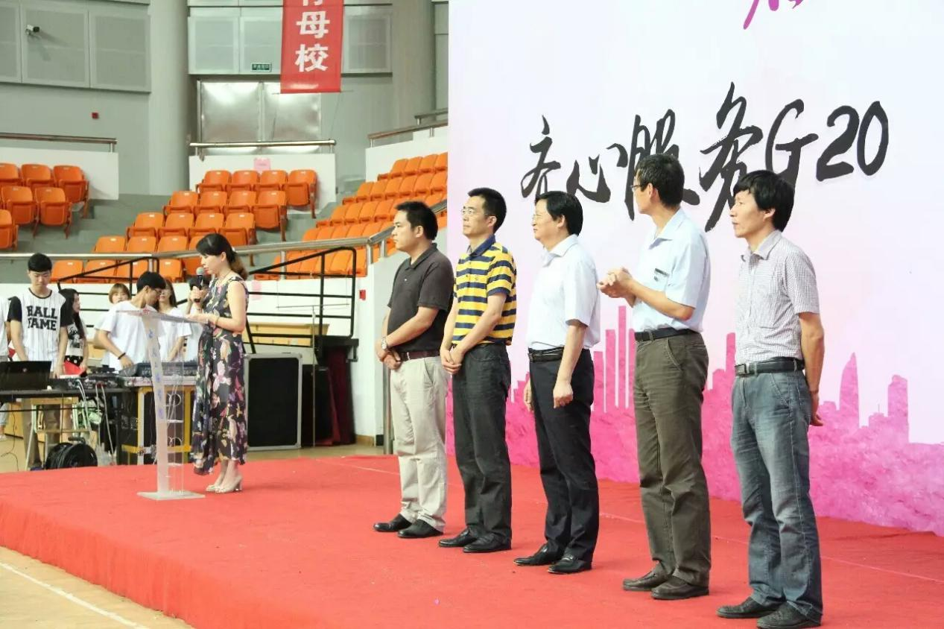
启动仪式在校团委书记崔剑老师的主持下拉开帷幕。首先国交学院赴美带队指导老师付玲老师开始讲话，付玲老师指出2016年将是我校第三次赴美交流，并分享了过去在美时期的小故事，使大家更好地了解赴美交流能够锻炼沟通能力，激发自身潜能，了解美国文化。作为学生代表，来自经管学院的陈心妤进行了精彩发言。陈心妤同学通过讲述自己参加“井冈情·中国梦”社会实践时的种种经历，告诉各位学弟学妹们：暑期社会实践不仅是一份成果报告，更是一份能力的证明、一段难忘的经历。随后，苏志刚书记上台发言。他再次强调了“安全”与“沟通”的重要性；在沟通方面他则指出“在这个有好的有不好的，有正面的有反面的社会中，我们随时随地会遇到各种问题，我们要去沟通解决问题。”最后他从国家、社会、个人三个层面，带领大家重温了社会主义核心价值观24字的基本内容，期望年轻人可以“引领社会主义核心价值观，带着我们的民族走向文明”。之后，由暑期社会实践队员代表金亮同学带领全体队员举起右手宣誓。庄严的宣誓仪式过后，主席台上就坐的各位领导向暑期社会实践队员代表授旗。最后伴着“燃烧吧，青春”在全场同学的节拍声中，进行了跑旗活动。同学们高举旗帜，在激昂的歌声中出征。
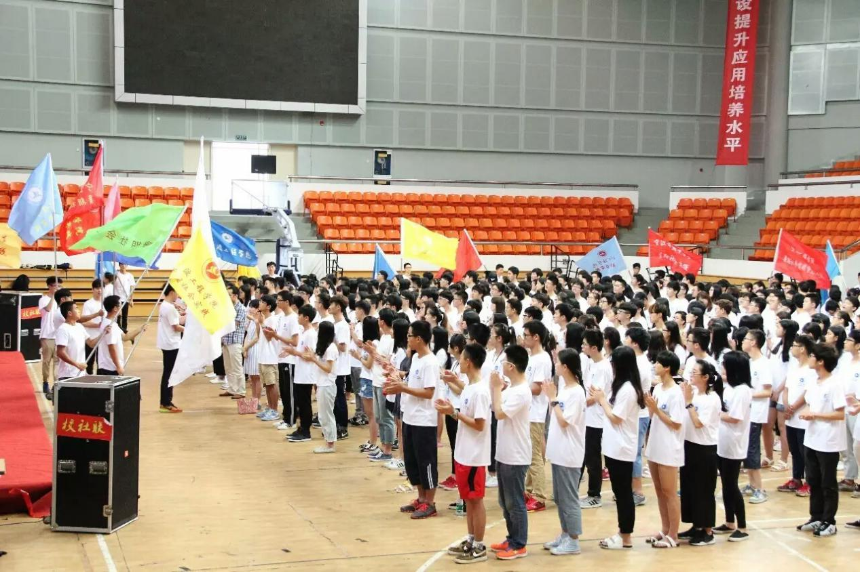
21世纪是人才竞争激烈的时代，尤其大学生竞争压力日趋增大。书本上的知识固然重要，但“纸上得来终觉浅，绝知此事要躬行”。而创新社会实践是一个接触社会、深入社会、服务社会的良好的平台，借助这个平台，同学们可以培养创新精神，提高实践能力。作为团队实践项目，创新社会实践有助于提高同学们的团队协作能力，让同学们在深入基层、深入群众、深入实践的同时，增长才干、锻炼毅力、培养品格。愿创新社会实践能够有更长远的发展，使更多大学生受益。
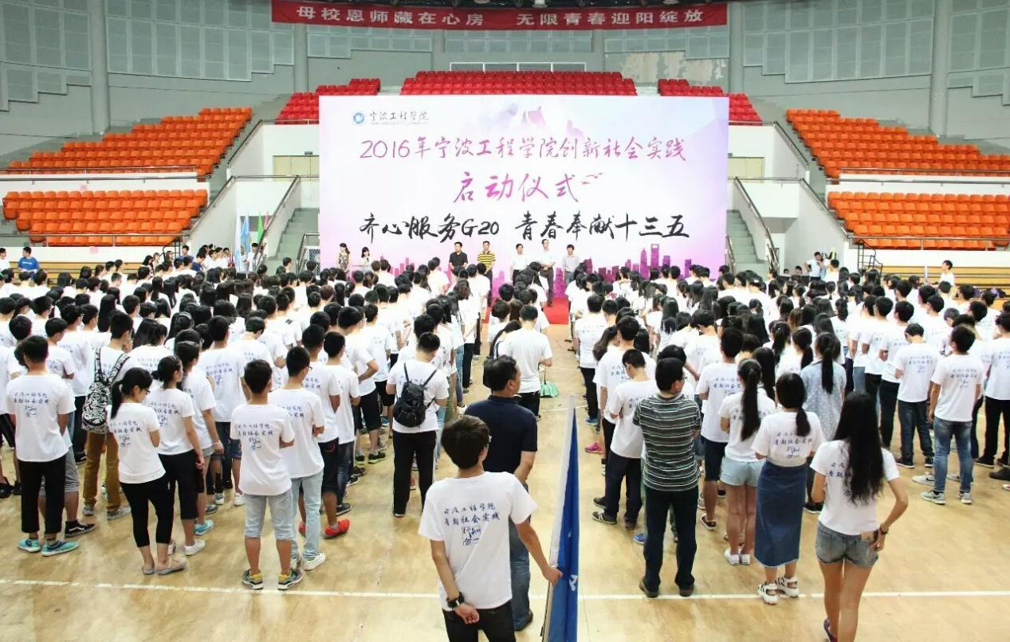
【实践掠影·品调研】
- 儿童乳粉安全的调查与研究
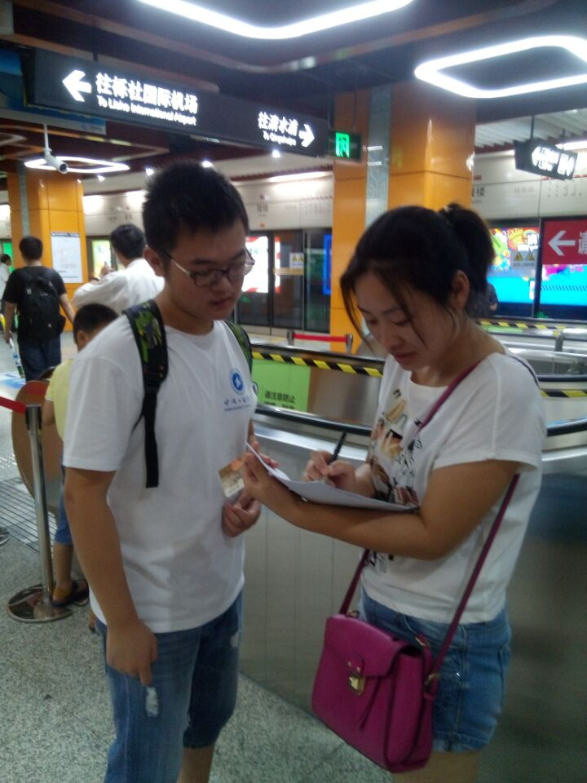
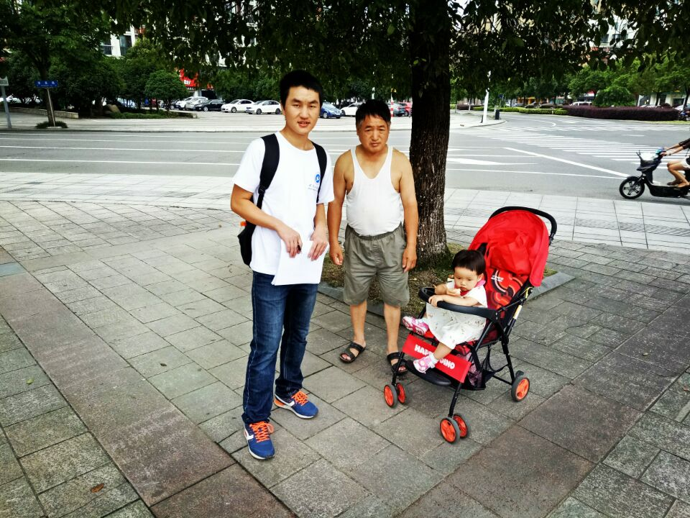
活动初期走出校门调研，有的同学遇到人不敢上去交流，连话都说不利索，可是到活动快结束的时候，已经能独当一面。活动之后要进行答辩，每个人都去努力准备资料，争取让自己的团队在众多优秀的团队里更加突出，培养了集体荣誉感。说这些的时候，脸上带的是笑容，是一种骄傲。
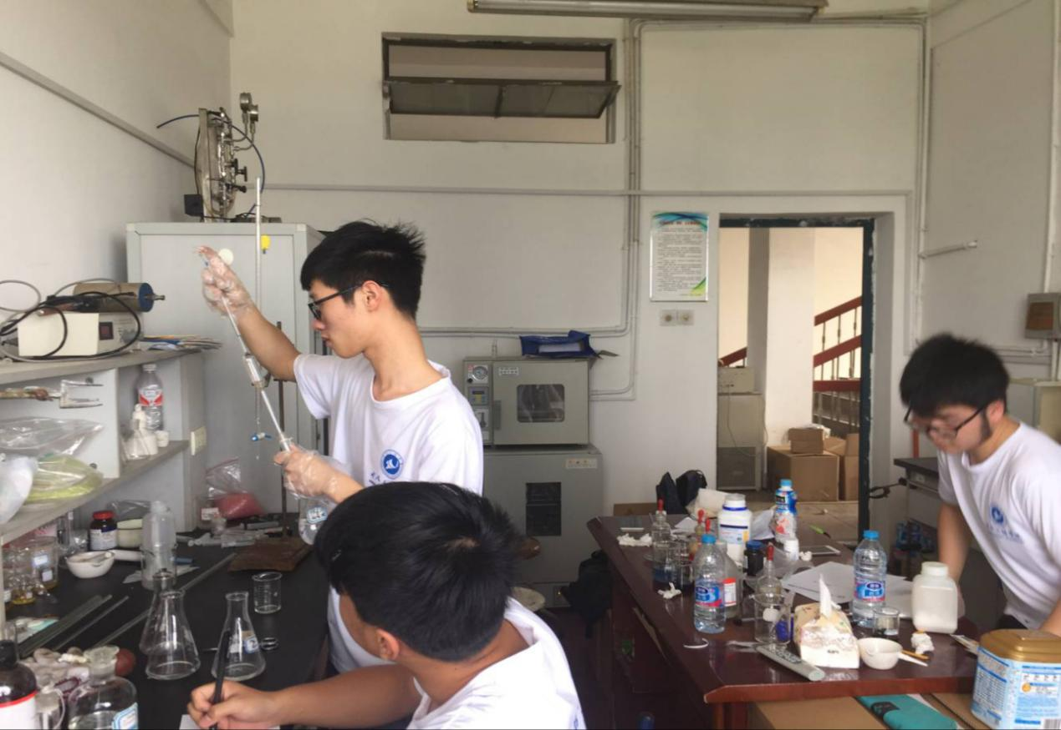
当我们顶着骄阳，在没有遮挡物的广场做着关于奶粉的调研的时候，内心总是有个声音告诉我，放弃吧。但是，当同伴递上一瓶水的时候，那个声音烟消云散，我们感受到的是集体的力量。我们会一直坚持下去，直到任务完成，我们队永远是最棒的！
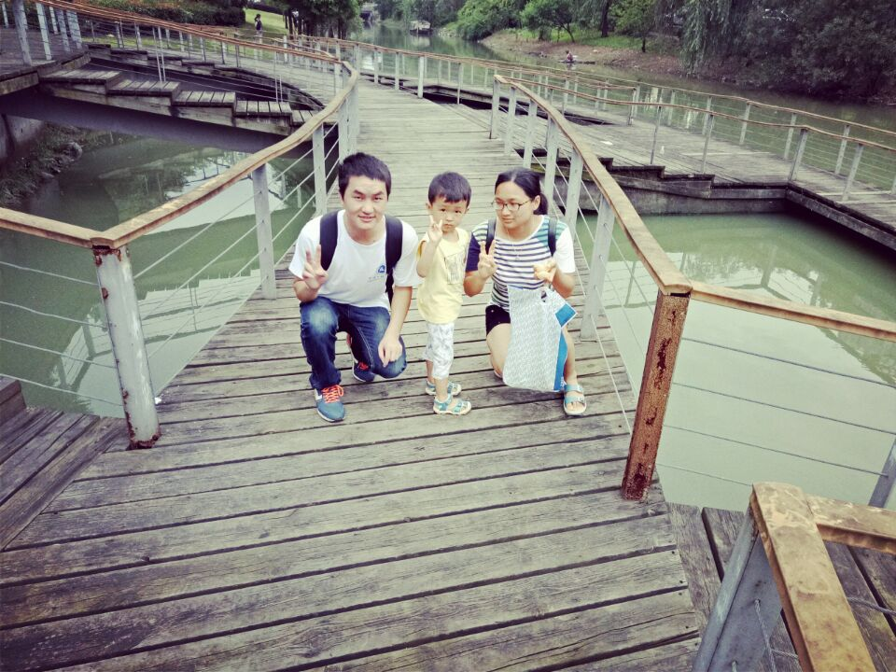

- 材化学院食品铝含量团队
材化学院食品铝含量团队在西校区及几个超市（欧尚和乐购）进行了第一天的社会实践活动。上午指导老师李秋平带着大家一起在图书馆二楼讨论了实验方案、材料及工作安排等事项；下午各队员分成两组对两个超市进行了调查。
下午，团队负责人将所有成员分成两组，一组在西校区附近的欧尚超市调查，一组在天一的乐购进行调查。各队员按要求对可能含铝食品如面包、米线等面食，薯片等膨化食品，裹粉等其他食品的配料表进行了仔细阅读并做了相关记录，但结果均未发现硫酸铝钾、硫酸铝铵等含铝食品添加剂，较多的膨松剂为酵母抽提物、碳酸氢铵等物质。
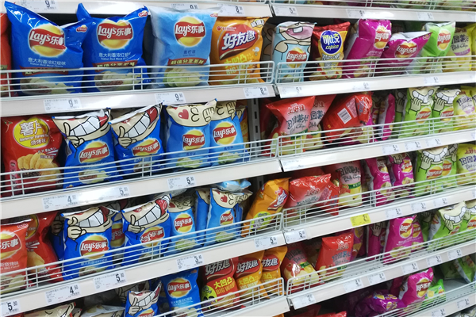
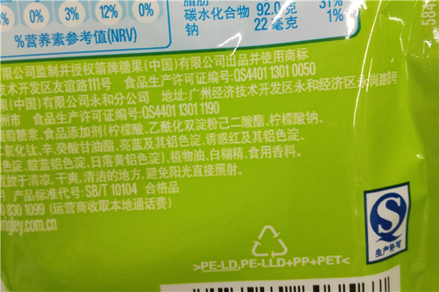
但在之前未被列入可能含铝食品彩虹糖及口香糖中发现了另一类含铝添加剂——铝色淀，其包括日落黄铝色淀、诱惑红铝色淀等各类颜色，是一种食用色素，如下图所示

对调查结果分析后，负责人指出在正规超市购买的正规产品一般会严格按照国家的相关标准生产食品，含铝可能性不太大。大家经过讨论以后决定，将原来准备测定的超市可购买品换成路边小店的小品牌或无品牌食品，对其进行定性调查。
第一天的经历让这个团队知道：事情很可能不按自己的预想发展，但是一定要学会随机应变，适时改变方案，才能继续前行。

- 消费者对转基因食品的认识调查
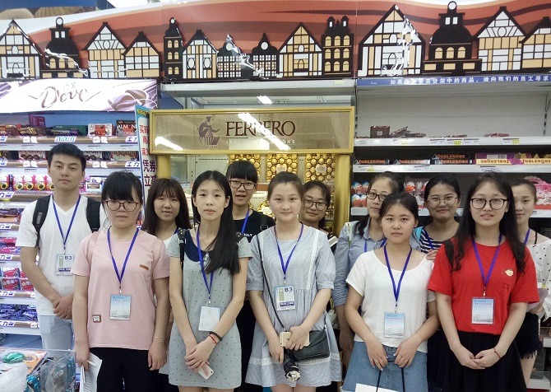
该团队希望通过调研，了解消费者对转基因食品的了解程度和态度，并凭借得到的真实有效的微观数据，以小见大，认识到我国当前转基因产品市场的缺陷，寻找补救方法，为今后的转基因产品市场分析提供有效论据，更能以多方立场为足，得到更全面的答案。
良好的开头是成功的一半，该小组成员都有信心将今天学到的经验运用到接下来的实践中去，预祝该队的暑期社会实践圆满完成。

- 浙江省对外直接投资产业与区位的调研
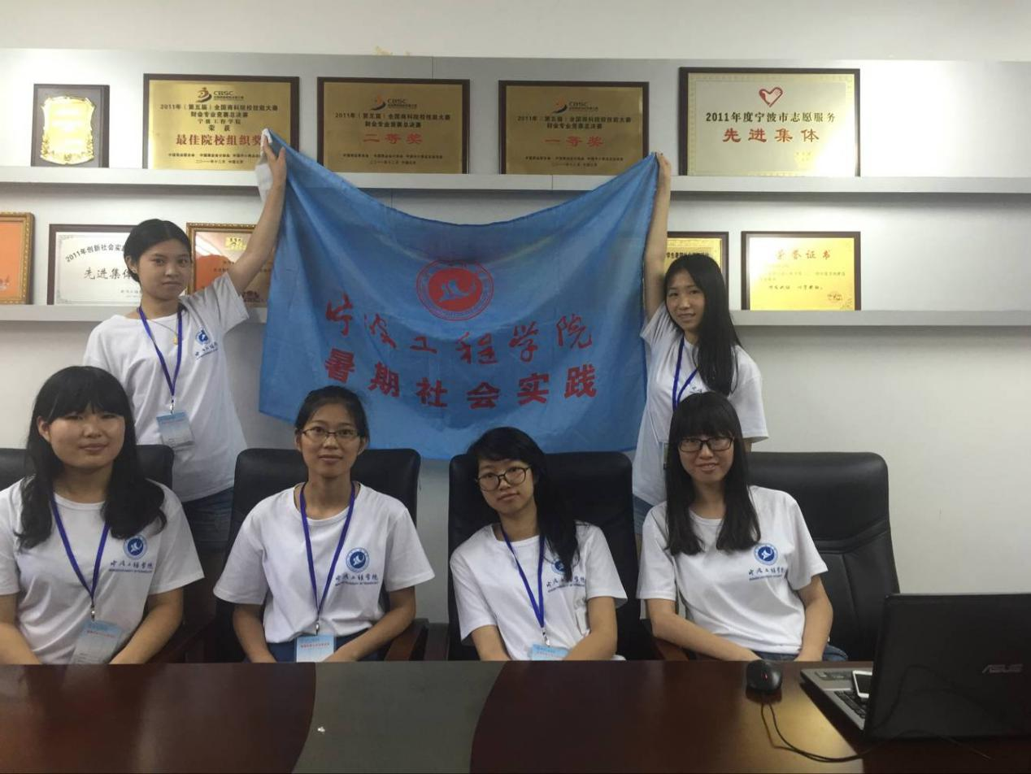
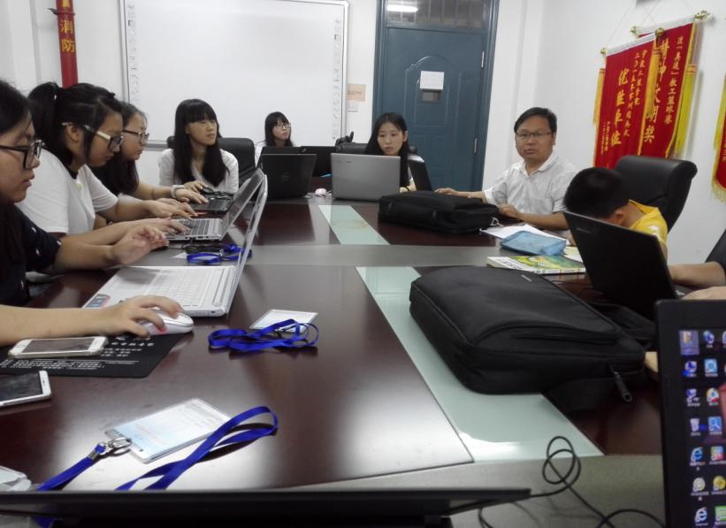
队员来到实践场地后，老师热情的和大家打招呼，随后，老师对团队要进行的活动进行了总体的安排，并且向大家征求去外面调研的时间。今日大家的活动主要是在室内进行，主要是对现有资料进行查找，考验的是成员的资料查找的能力。活动主要分成三部分，首先，是筛选浙江省对外投资区位的数据库，事情本身不是很难，但是工作量还是很巨大的。其二就是浙江省对外投资公司的资料的翻译工作，其中有很多生僻的单词，考验队员英语水平的时候到了。其三就是浙江省海外并购的案例，主要是查找相关资料并对以查找的资料进行汇总以及扩展。
在今天的调研中，大家获得了知识以及对未来工作有利的能力，同时，使大家专业知识有了更加浓厚的兴趣，同时，增加了大家对接下来调研的兴趣。

- 中国高校对外留学项目调研
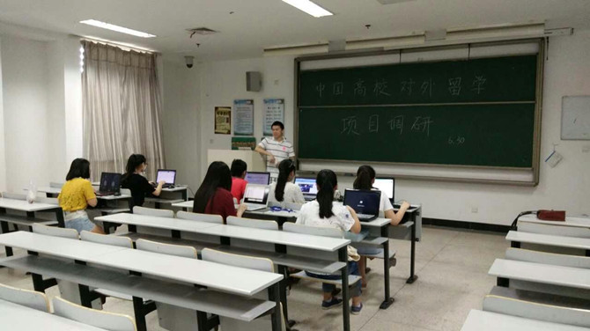
小组成员按照规定时间聚集在教学4号楼305教室开展工作，在工作期间，该小组成员们认真、仔细地进行各自任务。虽然工作任务巨大，但是他们坚持不懈，决不放弃全体成员均表现出积极向上的态度，且干劲十足的完成任务分工。面对困难积极讨论，努力解决过程中遇到的相关问题。精神饱满、坚忍不拔的进行调研活动，体现了当代大学生勇于拼搏，坚持不懈的精神状态。与前一天相比，今天大家的工作效率明显高了很多，因为操作技巧的熟练，很多的不适应在今天也得到了很多改善，所有的工作内容和精神状态都在进入正轨并且蒸蒸日上。
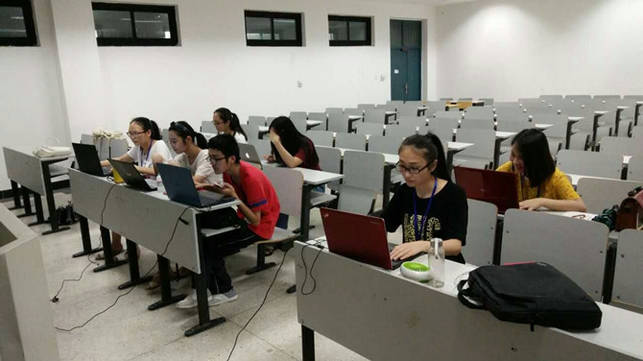
一天的调研结束后，虽然他们稍有疲态，但是，成员纷纷表示，通过此次的调研，他们明白了资料的收集、筛选、整理不是一件简单的事情。他们认为对任何事情都要抱着认真的态度对待，不能有松懈之心，要认真努力的做好每一件事情，培养良好的做事习惯，那么在日后进入职场或者其他单位时才能游刃有余，成为对社会有价值有贡献的人。
从小事中体现人的品性，做事不马虎，这是他们团队的宗旨和信念！

六、宁波市设立自由贸易港可行性调查活动
为了给宁波市相关部门对宁波争设综合保税港区、自由贸易港区工作思路决策提供可行性的建议，宁波市设立自由贸易港可行性调查小组集中在了西三302开始了第一天的任务。
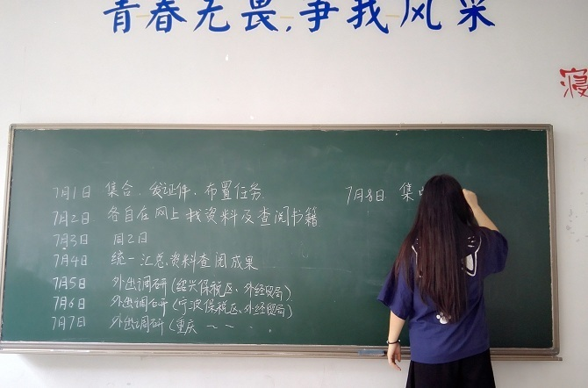
首先由负责人给每一位成员分发了暑期实践的证件，并且在黑板上布置了暑期实践八天的工作任务，各小组成员认真倾听，并且表示对此次暑期实践很期待。然后大家各自开始了文献资料的查找，由于是头一天，大家很多地方，都不是很明白，小组成员之间相互讨论，互相分享经验，大家其乐融融各抒己见。工作效率十分显著。
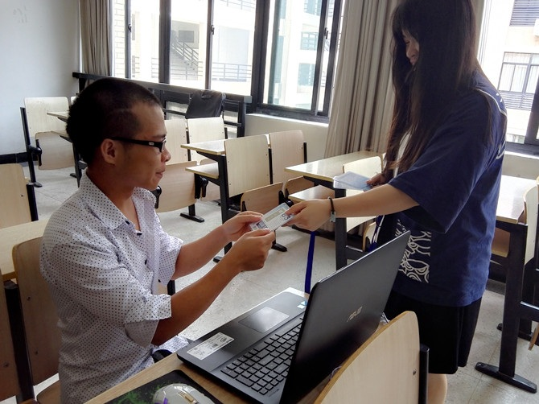
团队的配合十分重要，通过第一天的交流与分享，宁波市设立自由贸易港可行性调查小组之间的已经由陌生变为熟悉，并且积极对待，基本上对各自的任务都有了进一步明确，大家都十分期待接下来的外出调研。

【诗样重影】
走在风景的边缘

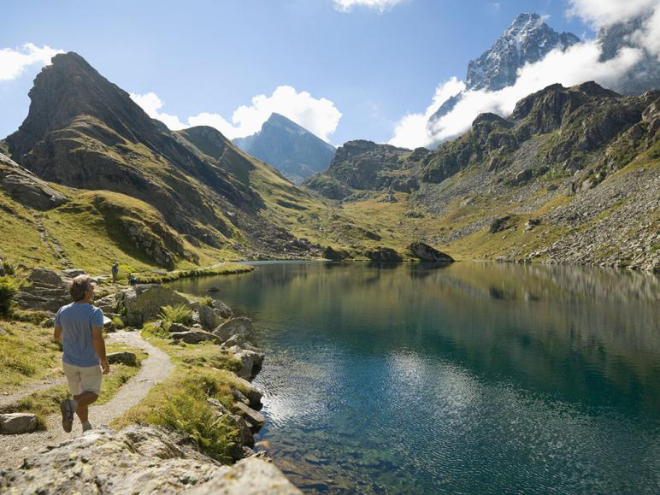
因一种向往
走在风景的边缘
憧憬着美丽的梦想
细细品嚼着风景里的味道
因一种心情
走在风景的边缘
静心聆听风景里的故事
让心融入故事里的风景
因一种执著
走在风景的边缘
向风景里靠近再靠近
梦想成为风景里的风景
因一种雾霾
走在风景的边缘
神秘的面纱遮挡了风景
却思维丰富了风景的空间

抄 送：团省委学校部，团市委学少部，校领导，党（院）办，组织部，宣传部，学工部，教务处，科技处，后管处，联勤公司，计划财务处，各学院党委（党总支），各学院团委。

责任编辑：王志超
审 稿：海滢滢

